 | Enquête2013
Enquête nationale menée sous l’égide de la fédération nationale des CMPP à partir du compte administratif de 2012. |  | Novembre 2014

36-40, rue de Romainville 75 019 Paris
Tel : 01.42.38.20.71
Mail : secretariat.fdcmpp@orange.fr

SOMMAIRE

INTRODUCTION

- Profil du CMPP type

- Analyse par variable

- La répartition des ETP
- Le personnel de l’éducation nationale
- Les enfants relevant d’un PPS
- Les réunions avec les partenaires
- Les éléments budgétaires
- Les dispositifs hors les murs

INTRODUCTION

Le premier CMPP à ouvrir ses portes, au lendemain de la seconde guerre mondiale, fut le centre Claude Bernard et il n'est pas anodin qu'il se soit ouvert dans un établissement scolaire ni que son projet se soit fondé sur une alliance. Celle-ci traduisait la volonté de ses promoteurs d'aborder l'enfant et ses difficultés d'une manière globale en associant la psychanalyse et la pédagogie. Le premier directeur du centre, Georges MAUCO, était lui-même psychanalyste et enseignant. Cette volonté, portée jusqu'à nos jours par de nombreux CMPP, s'appuie sur l'idée que le développement de l'enfant, son apprentissage au sens général du terme, relève d'une problématique qui met en dialogue, parfois en conflit, deux dimensions du sujet. La première concerne la force de vie qui l'habite et le porte tout à la fois et la seconde est celle qui en fait un sujet social, c'est-à-dire un être qui ne peut vivre sans son groupe d'appartenance. La psychanalyse et la pédagogie ne se sont pas réparti ces deux dimensions parce qu'elles sont intriquées, liées dans un désir de savoir.
Accompagner un jeune sujet dans les conflits, les malheurs et les errances que peuvent amener un compromis raté entre la recherche d'une appartenance et l'affirmation d'une singularité amène à prendre en compte ces deux questions au plus près, c'est à dire dans une approche clinique et pluridisciplinaire. Mais cela ne suffit pas à expliquer le projet des CMPP qui ont poussé cette approche jusqu'à l'inscrire dans l'institution en inventant le concept de codirection qui interdit à chacun des codirecteurs d'occuper seul la place de dirigeant. La prise en compte de l'altérité est ainsi inscrite au centre de l'institution mais nécessite aussi d’en sortir pour se rendre sur les lieux où se met en scène le désir de savoir de l’enfant, l'école, la famille, ses lieux de vie et d'apprentissage. C'est ainsi que les CMPP ont inventé de multiples dispositifs leur permettant d'approcher sans se brûler, de tenir la bonne distance qui permette d'être au plus près, c'est à dire pas trop près, à l'aide de dispositifs thérapeutiques et de partenariat. Les CMPP garantissent à la fois un lieu de confidentialité et un partenariat hors les murs.

Mais comme nous l'avons souligné, ce déploiement de dispositifs s'est réalisé dans le contexte de reconstruction de l'après guerre où il fallait réinventer des institutions pour créer du lien social et prendre soin d'une population meurtrie. C'était le temps de la création de la sécurité sociale et d'un effort collectif qui mobilisa de gigantesques moyens. Qu'en est-il aujourd'hui? C'est à cette question que voudrait réfléchir la commission de psychopédagogie, à travers l’enquête nationale, alors que cet héritage de l'après guerre semble remis en question. A l'époque de la reconstruction du lien social, succède un siècle qui s'ouvre sur des désordres et des remises en cause. L'Etat se désengage, l'interdisciplinarité est mise à mal, on tente de dénouer les liens patiemment noués entre le soin et la pédagogie et dès lors on s'en prend à l'altérité, l'autre n'est plus reconnu, nos frontières géographiques autant que psychiques sont menacées.

Faut-il s'y soumettre et sous couvert de rigueur et de gestion accepter que la pédagogie quitte les CMPP dans le même temps qu'est attaquée la psychanalyse? Nous ne le croyons pas et nous proposons de défendre le lien et l'ouverture là où d'autres voudraient séparer et nous isoler dans des services prestataires de soin. Pour cela il nous faut nous mettre en ordre de bataille, de la plus belle manière, celle qui fonde les CMPP, en repensant les choses, en leur donnant du sens.

C'est pourquoi il nous fallait savoir ce qu'était devenue la belle idée de centre de consultation pluridisciplinaire au plus près du sujet. Nous avons donc lancé une première enquête en 2008 qui nous a permis un premier recueil de données dont nous avons déjà rendu compte et tiré des résultats et une expérience. En rester là nous aurait conduit à nous contenter d’une simple photographie très vite jaunie par le temps. Il nous fallait donc lancer une seconde enquête pour mettre cette première image en mouvement sans produire un questionnaire trop différent qui aurait interdit la comparaison.

Cela a donné un questionnaire auquel ont répondu 152 CMPP sur les 309 sollicités. Il nous donne ainsi une image, certes incomplète, mais déjà riche d'enseignements. Elle aboutit à un profil de CMPP qui nous montre au moins que l'idée est encore là et qu'elle continue de vivre sous de multiples facettes, dans et hors les murs. L’enquête permet un état des lieux où il apparaît que la psychopédagogie est encore présente mais qu’elle a subi un recul important qui va modifier durablement nos structures.

On ne pourra rendre compte ici de l’évolution du nombre de médecins en CMPP car cet item n’était pas présent dans notre précédent questionnaire et il en faudra sans doute un troisième car c’est une autre question préoccupante de nos structures. Après le recul de la psychopédagogie, une démédicalisation porterait un rude coup à la pluridisciplinarité. Ce sera le thème des états généraux de la pédopsychiatrie et ce n’est sans doute que le début d’un nouveau combat.

Cette enquête a également introduit un nouvel item sur les questions budgétaires car il nous paraissait difficile dans ce monde en pleine crise financière de ne pas aborder la question, parfois taboue, de l’argent. Dans le même esprit nous avons voulu explorer les évolutions de structures qui voient apparaitre de grands opérateurs associatifs pour appréhender leur impact sur nos CMPP. Le monde bouge, il nous faut, si ce n’est l’accompagner, au moins le comprendre et nous pensons apporter ici quelques éléments de connaissance et de débat.

Il nous reste à dire que ce travail s’est heurté à de nombreuses difficultés qui ont introduit autant de biais dans nos résultats. Les CMPP ne manquant pas de poètes nous avons parfois été confrontés à des réponses dont l’originalité nous a amenés à nous interroger sur la validité et la prise en compte de telle ou telle réponse. Ce travail ne dit donc pas la vérité sur les CMPP et nous accepterons volontiers qu’il soit passé à la critique. Car notre but était ailleurs, à la fois plus modeste et plus ambitieux, donner des repères et par là aider chacun à comprendre. Nous pourrions dire que cette recherche est falsifiable, au sens employé par Karl POPER, et que c’est sa participation à la compréhension des CMPP qui lui donne son caractère scientifique au sens de participer à l’élaboration des connaissances. On pourra peut-être convenir ici qu’il s’agissait bien d’une ambition et d’un travail de pédagogues.

- Profil du CMPP type :
Face à la variété des structures et à la diversité des histoires institutionnelles il est toujours délicat de vouloir définir un profil type qui court le risque de la réduction. Néanmoins cet exercice nous donne quelques repères qui peuvent nous aider à nous définir. Si l’identité de chaque institution exprime un parcours, un héritage et une histoire, elle relève également de la confrontation à l’autre, à la norme, à la moyenne, comme autant de moyens de différenciation.
Dès lors, que pouvons-nous dire de ce CMPP moyen, figure construite à laquelle chacun pourra se confronté ?
Il est géré majoritairement par le monde associatif et l’on peut dire que les grosses associations gestionnaires dominent le paysage. De la même manière sa taille a légèrement augmenté, il emploie désormais l’équivalent de 18 ETP et suit une file active de 675 enfants. Le prix de ses séances s’élève à 125 euros soit beaucoup plus que le coût du libéral mais aussi nettement moins qu’une place en établissement. Les transports jouent un rôle important dans l’accompagnement des enfants, particulièrement en province. Enfin, fait notable relevé par notre enquête, la place des enseignants diminue ainsi que celle de la pluridisciplinarité. La profession largement dominante est celle des psychologues et l’on peut légitimement s’interroger sur cette évolution d’autant qu’une menace pèse sur la place de la pédopsychiatrie.

Par rapport aux associations gestionnaires

- Sur les 33 associations qui ne gèrent qu’1 à 2 établissements, 17 d’entre elles ne gèrent qu’1 CMPP. Les grosses associations sont largement majoritaires dans notre échantillon, ce qui pourrait traduire une évolution dans un contexte d’incitation au regroupement mais en l’absence d’éléments de comparaison nous ne pouvons l’affirmer.

- Par rapport à l’ETP global

Sur les 151 CMPP qui ont répondu :
Moyenne : 18.82 ETP, Médiane : 14.85 ETP
La taille des CMPP évolue peut par rapport à notre enquête de 2008 malgré une légère augmentation du nombre d’ETP. Quelques gros CMPP tirent la moyenne vers le haut alors que 24% ont moins de 10 ETP. Au regard de notre secteur, nos établissements restent majoritairement de petites structures de proximité et cela d’autant plus que 71 % des établissements ont au moins une antenne et 42% au moins deux antennes.
- Par rapport à la File Active
La répartition des CMPP par file active fait apparaître comme en 2008 une dispersion assez homogène autour de 3 classes statistiques allant de 200 à 800 enfants suivis. Toujours comme en 2008, on note une présence significative de petits CMPP et peu de gros. La moyenne est de 675 enfants accueillis et la médiane de 575, ce qui confirme l’effet de petite taille des CMPP.
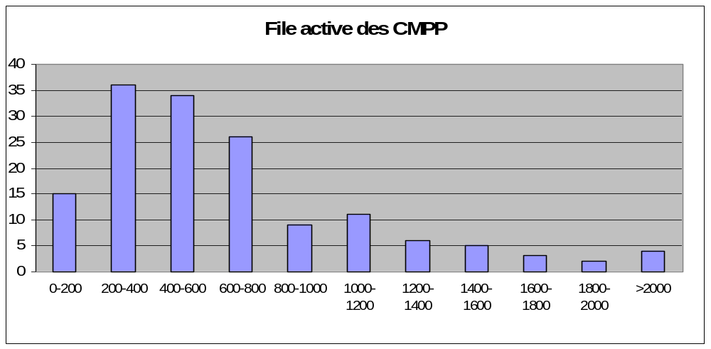
Le rapport entre file active et ETP donne les indicateurs suivants :
37,5 enfants suivis pour 1 ETP global, 54 enfants suivis pour 1 ETP de thérapeute.

- Par rapport aux séances facturées

Sur les 145 CMPP qui ont répondu à cet item :
Moyenne : 10291, soit une moyenne de 800 actes par thérapeute.
Médiane : 7998
- Par rapport au prix de séance

131 à 140
>200
111 à 120
70 à 100

Sur les 128 CMPP qui ont répondu à cet item
Moyenne : 125.46 €
Médiane : 116.68 €
Le prix de l’acte varie du simple au triple mais cette diversité peut recouvrir des situations particulières aussi on peut retenir que le prix de la majorité des CMPP varie entre 70 et 140 euros. Cela traduit des structures d’équipe et de patrimoines diverses et doit nous interroger dès lors qu’une politique de convergence est annoncée.
- Par rapport au taux d’absentéisme

25 à 30 %
20 à 25 %
10 à 20 %
<10%
Sur 135 CMPP qui ont répondu à cet item
Moyenne : 11.45 %, Médiane : 19.6 %
- Par rapport au nombre de PC transport
De 101 à 200
De 51 à 100
De 21 à 50
De 0 à 20
Pas de transport
>600
Sur les 151 CMPP qui ont répondu 120 ont des PC transport, soit 79,4 %.
Moyenne : 128, Médiane : 57.
La diversité de ces chiffres exprime la grande variété des CMPP suivant qu’ils sont situés en milieu rural ou citadin mais aussi selon les catégories sociales touchées. La politique de soin et les positionnements thérapeutiques peuvent venir également influer sur ces chiffres.
- Analyse par variable :
- La répartition des ETP :

 |  |  | 2008 | 2012 (%) | écart
Personnel administratif |  |  |  | 19,29
Agent d'entretien |  |  |  | 3,97
Total 1+2 |  |  | 25 | 23,26 | -6,96%
Dir adm droit privé/ terr |  |  |  | 1,82
DPA EN |  |  | 4 | 2,42 | -39,50%
Dir médical |  |  | 3 | 3,32 | 11,00%
Pédopsychiatre |  |  |  | 4,07
Pédiatre ou généraliste |  |  |  | 0,68
Orthophoniste |  |  |  | 14,2
Psychologue droit privé |  |  |  | 26,84
Psychopédagogue droit privé |  |  | 1 | 1,1 | 10,00%
Neuropsychologue |  |  |  | 0,36
Psychomotricien |  |  |  | 10,7
Educateur |  |  |  | 1,29
total personnel thérapeutique hors EN |  |  | 56 | 60,08 | 7,30%
Psychologue EN |  |  | 1 | 0,73 | -27,00%
Psychopédagogue EN |  |  | 7 | 5,33 | -23,86%
Total EN thér. |  |  | 8 | 6,06 | -24,25%
Total personnel thérapeutique |  |  |  | 66,14
Asistant social |  |  | 4 | 4,12 | 3,00%
Autre |  |  |  | 0,78

Concernant les ETP, l’enquête de 2012 porte sur tous les types de postes en CMPP alors que la précédente enquête portait essentiellement sur les postes Education nationale et les directions. La comparaison est donc limitée.
Par ailleurs, il convient de moduler les commentaires par le fait que ce ne sont pas forcément les mêmes CMPP qui ont répondu à l’enquête 2012.

On observe que le personnel EN est globalement en baisse. Des postes ont massivement été repris par le ministère. Ce phénomène touche les trois fonctions présentes en CMPP :
- les psychopédagogues : - 23,86 %
- les psychologues EN : - 27 %
- les DPA : - 39,5 %

Ce phénomène remet évidemment en cause l’essence même des CMPP. La double direction, jusqu’alors spécifique au CMPP est particulièrement touchée et interroge le lien entre l’école et le lieu de soin.

En conséquence de ces reprises de postes, le personnel de droit privé est proportionnellement en hausse passant à 60,08% (+ 7,3 %).
Parmi le personnel thérapeutique, les psychologues sont très majoritairement représentés (26,84 % + 0,36 % de neuropsychologues), loin devant les orthophonistes (14,2%) et les psychomotriciens (10,7 %).
Les pédiatres ou généralistes représentent la proportion la plus faible, ce qui semble logique par rapport aux missions du CMPP. Sont-ils embauchés par défaut, au regard de la carence en psychiatres qui touche le corps médical ?

Les directions médicales augmentent de 11 %

Le personnel administratif baisse de 6,96 %

Si les tendances actuelles s’accentuent, notamment la baisse du nombre d’enseignants et de médecins avec une augmentation de la place des psychologues, c’est l’identité même des CMPP qui sera durablement modifiée à travers une réduction de la pluridisciplinarité.

- Le personnel de l’Education nationale dans les CMPP

Sur les 152 CMPP ayant répondu à l’enquête, 95 ont du personnel Education nationale dans leur CMPP. Ils sont majoritairement nommés sur les postes mais quelques-uns effectuent des vacations.
Dans ces 95 CMPP, on trouve 52 % de psychopédagogues, 41 % de directeurs administratifs et pédagogiques et 7 % de psychologues. Il faut noter que quelques CMPP avec un fort effectif font augmenter la moyenne. Si le nombre de CMPP ayant du personnel EN était de 2/3 il y a quelques années, force est de constater que cela semble ne représenter qu’un peu moins de la moitié aujourd’hui et sans doute moins suivant la représentativité de notre échantillon.
On constate donc que des CMPP peuvent avoir des psychopédagogues mais plus de directeurs EN. Cet état de fait semble lié au non remplacement de directeurs partis à la retraite et à la politique de regroupement qui l’accompagne. Par rapport à la précédente enquête, basée sur les chiffres de l’année 2008, on observe une baisse importante des effectifs EN, sauf pour la Seine Saint Denis où tous les postes ont été préservés.

- Les enfants relevant d’un PPS :
Ils représentent 10% des files actives, en augmentation de 20% par rapport aux chiffres 2008, mais seulement un CMPP sur deux a répondu à cet item. Il semble donc que de nombreux CMPP ne soient pas en mesure de répondre à cette question. Tandis que les CMPP sont financés par l’ARS sur l’enveloppe médico-sociale, sans doute serait-il bon de valoriser ce travail auprès des tutelles.

Le nombre d’enfants est assez fortement corrélé à la taille de l’établissement avec d’importantes variations mais qui diminuent avec l’augmentation de la taille de l’établissement. Une analyse qualitative serait intéressante pour vérifier si l’on trouve des positionnements plus marqués et donc des projets plus différenciés dans les petites structures. On peut en effet faire l’hypothèse que plus un établissement est important plus les logiques de structures prennent le pas sur les positions théoriques ou idéologiques.

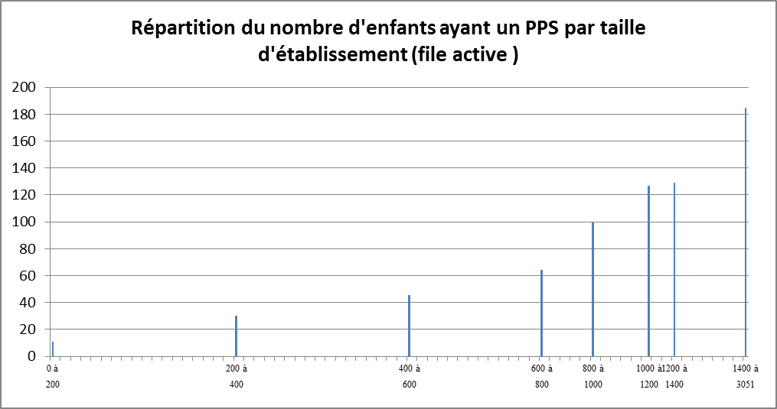
- Les réunions à l’extérieur avec différents partenaires
Nous souhaitions établir s’il y avait une corrélation entre le nombre de réunions à l’extérieur (et plus précisément dans les écoles, mais pas seulement) et le fait qu’il y ait ou pas de personnel Education nationale dans les CMPP. Les résultats obtenus ne permettent pas de le faire. On constate en effet que 42 CMPP sur les 152 ayant répondu n’ont pas renseigné cet item alors que 24 d’entre eux ont du personnel EN avec un ETP parfois assez conséquent. Inversement, des CMPP n’ayant pas de personnel EN annoncent un nombre important de réunions. L’importance du partenariat semble donc davantage corrélée aux orientations spécifiques de chaque CMPP, aux projets d’établissement.
De plus, la taille des CMPP étant extrêmement variable, leur implantation géographique très différente, les comparaisons apparaissent difficiles et aucune conclusion définitive ne peut être établie. Il est possible également que la formulation de la question n’ait pas été suffisamment explicite, détournant ainsi les réponses de l’objectif attendu.
L’hypothèse selon laquelle les CMPP ayant des enseignants spécialisés entretiendraient des liens plus étroits avec les écoles n’est donc pas vérifiée en l’état de notre enquête.

Nombre de réunions :
Non réponse | 42
de 2 à 50 | 30
51 à 100 | 30
101 à 200 | 26
201 à 500 | 19
501 à 1500 | 5
 | 152

Le fait que la moitié des CMPP soit engagée dans un partenariat significatif (plus de 50 réunions) nous rappelle également qu’il existe des histoires et des orientations sensiblement différentes en ce qui concerne le partenariat et l’approche pluridisciplinaire et que ce travail d’ouverture ne va pas forcément de soi. La taille de la structure semble également influencer la politique des établissements puisque les CMPP indiquant moins de 50 réunions par an ont un ETP moyen de 10 alors que les CMPP indiquant participer à plus de 50 réunions ont un ETP moyen de 20, soit le double. Parmi ces derniers, trois petits établissements indiquent participer à un grand nombre de réunions, ils appartiennent pour deux d’entre eux à des grosses associations et un seul a du personnel nommé par l’Education nationale.

- Eléments budgétaires :
Le prix moyen de l’acte est de 125 euros avec un prix médian de 117 euros mais ce coût peut aller du simple au triple si l’on écarte les prix particulièrement élevés provenant de fluctuations conjoncturelles.
On retrouve la même proximité entre moyenne et médiane sur la répartition des groupes budgétaires malgré de fortes fluctuations qui rendent compte de la grande variété des structures. Ainsi, le groupe III pourra varier fortement suivant que le CMPP sera propriétaire ou locataire et dans le second cas suivant qu’il louera dans le parc privé ou public.

 | Moyenne (%) | Médiane (%)
Groupe I | 3.87 | 3.46
Groupe II | 83.68 | 85.15
Groupe III | 11.60 | 10.8

Sans surprise, on constatera la part prépondérante de la masse salariale qui constitue l’essentiel du budget d’un CMPP. C’est peut-être ce qui explique le faible impact de la taille de l’établissement ou de l’association sur le coût des CMPP.
Le prix de l’acte en fonction de la file active fluctue peu pour la grande majorité des CMPP, il varie néanmoins pour les plus petits qui apparaissent plus coûteux et pour les grands CMPP qui semblent moins onéreux. On peut imaginer notamment que le poids financier de la structure est inversement proportionnel à la taille, de même pour les coûts administratifs.
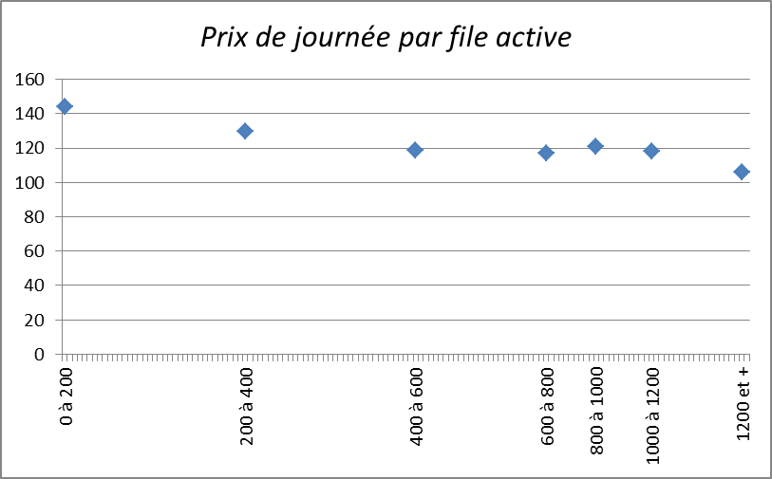
On constate la tendance inverse en ce qui concerne la taille de l’association, les grosses associations semblent générer une dépense plus élevée. On pensera inévitablement au coût des structures et en particulier aux frais de siège dont on sait qu’ils atteignent communément 4% du budget des établissements. Notre enquête donne un écart de 15% entre les petites associations (gérant un seul établissement) et les grosses associations (plus de 20 établissements). Ce constat semble contredire l’idée communément admise selon laquelle les grosses associations généreraient des économies de structures.

Plus de 20
10 à 20
5 à 10 Etabl.
Un établissement géré : 17
2 à 5 Etablissements

- Les dispositifs « hors les murs »
Dans une grande majorité des établissements le partenariat renvoie aux échanges d’informations à travers des rencontres plus ou moins formalisées (Equipes éducatives, équipes de suivi, concertation avec l’ASE…).
Un quart des établissements a mis en place un dispositif de partenariat formalisé avec des interventions de professionnels en direction de l’éducation nationale ou avec un autre partenaire. Parmi ces dispositifs on relève une grande variété avec toutefois quelques dispositifs qui reviennent plus régulièrement. Parmi ces derniers on trouve les dispositifs relais et les Programmes de Réussite Educative.
Pour le reste il s’agit d’expériences originales relevant sans doute de contextes et de rencontres particuliers dont :
- Un groupe photo-langage dans un lycée professionnel,
- Un partenariat avec une EREA,
- Un point d’écoute dans un lycée,
- Deux lieux d’accueil parents et enfants,
- Un atelier de socialisation en maternelle,
- Un partenariat avec une CLIS TSL
- Une mise à disposition de personnel dans une MECS,
- Un groupe éveil mère et bébé,
- Une consultation pour adolescents
- Une participation à une maison des adolescents,
L’image générale ainsi dégagée laisse apparaitre un mode de fonctionnement qui reste centré sur le modèle de la consultation dans les murs avec une minorité de CMPP s’engageant dans des expériences plus originales. La culture d’ouverture héritée des origines semble s’être relativement estompée. Peut-être peut-on voir ici un des effets de la tarification à l’acte qui pousse à privilégier la venue de l’enfant au CMPP et sans doute aussi un des effets du retrait massif de l’éducation nationale. On peut également faire l’hypothèse que ce constat traduit une normalisation de nos structures devenues des établissements comme les autres.

Enquête et synthèse réalisées par :

ROUSSEAU Chantal | cmppmontreuil@worldonline.fr
ARTIS Sylvaine | cmppsevran@orange.fr
BILLOTTE Gilles | Gbillotte.cmpp@cegetel.ne
PAIRE Joelle | cmppnoisylesec@wanadoo.fr
KOWAL Nelly | direction@cmpp.metz.com
LUTON Sylvie | sluto@club-internet.fr

Avec l’aimable et efficace soutien de Sabine Schmit, attachée à la FDCMPP.

Georges MAUCO est l'auteur d'une dizaine d'ouvrages dont deux particulièrement intéressants pour notre propos; (1975) . - L'évolution de la psychopédagogie. Toulouse, Privat. (1968). - Psychanalyse et éducation. Paris Aubier.

